对冲基金之王雷·达里奥的《原则：生活与工作》说了些什么？
交易时间网（infointime.net）2017年10月11日讯——编者按：对冲基金之王达里奥一直在写一本自传，将自己四十年的工作，生活和管理经验浓缩成200条左右的原则，同时还指导了何谓学习和成长，以及如何取得成就。桥水基金取得很大的成功，但其内部文化有人推崇有人非议。但不管怎么说，在竞争激烈的市场上，一间公司的成功肯定离不开其管理制度。本文或许能让各位读者一窥桥水内部略显“残忍无情”的管理制度。
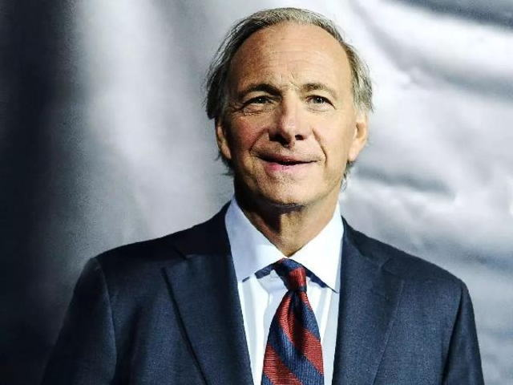
本文是有关全球最大对冲基金桥水联合基金的一篇文章，但在进入正题之前，我想先跟读者们谈谈佛道。
公元13世纪，日本佛教道元禅师曾写下一系列戒律，名为《现成公案》。在这些戒律中，禅师教导说，“不变的事物是不存在的，而佛道就是看透万物唯一的共同点。佛道的修行即是自我的修行。自我修行的第一步，就是要达到忘我的境界。”
作者在和对冲基金桥水联合基金的创始人雷·达里奥谈论他刚出版的新回忆录/管理学巨著《原则：生活与工作》时，这条戒律突然涌现在脑海。达里奥那时候正在描述c（连点成线），一个由公司开发的工具，以便让员工知道公司决策的过程。桥水联合基金的员工每次开会都会带着iPad, 他们在开会的时候，在员工的自信、开放、创意和工作质量方面相互评分，可以实时做出反馈。
随着时间推移，所有的这些数据就能显示出这个集体共同的智慧，并且，这样的做法也可以让出每个员工的长处短处一览无遗。起初，达里奥说，收到这种简单粗暴的反馈，可能一时很难接受。但是习惯了之后，这些评分能够让你从和“自我”脱离开来。
这种做法迫使你认识到，自己不过是数据中的一个点罢了。然后，你必须做出抉择，是要顽固地坚持己见，还是超越这一切？这是个让人“灵魂出窍”的体验，能让你得到升华。
对于达里奥而言，这种做法不是什么灵修，它的目标在于达到达里奥所说的“精英管理体制”。藉由这种彻底透明的体制，他的公司内部会浮现一些很棒的点子。要是没有这种做法，这些点子可能永远不会浮出水面。并且，持续对员工的长处短处进行衡量，桥水联合基金得以确认每个员工的点子或者意见在不同方面应该获得多大的权重。比如，如果我是一个比较注重细节、但是眼界不太宽广的员工，在我谈论任务或者项目细节的时候， 你就该竖耳倾听；而当我谈论公司未来蓝图时候，或许你听听就好了。
Dot Connector只是桥水联合基金管理方法的一种。达里奥说，这反映了大家的真实面貌。桥水联合基金运用一系列工具和方法，以绘制出员工的“心理图谱”，评估每个员工。每一次会议，员工的表现都是录了视频并且存档的，公司里每个人都有权限可以看到这些视频。同事之间相互批评指正，是受到鼓励的。在这个过程中，如果有人感受到了压力，可以将他们的感受记录在一个名为Pain Button（疼痛按钮）的app中，这个app会提醒他们去想办法解决问题。如果同事双方相互批评时，陷入僵局，他们可以使用Dispute Resolver（争端解决器）app。这个app会问一系列问题，引导双方看清局面，并指出公司中能帮忙协调的最佳人选。这些只是一部分的数据，所有数据都会被记录下来，经过分析后，为每个员工简历详细的个人档案，这些档案对于公司的所有员工都是公开的。
换句话说，桥水联合基金让员工能够通过数据，看清自己。这跟脸书和谷歌通过数据来“了解”人是类似的“口径”。这些数据的集合，可以让他们直接看到自己的兴趣、天赋和心理特征，非常“不留情面”。而透过同样的数据，脸书让你看到的更多的是自己喜欢的一面，肯定你的偏见，把你放在宇宙的中心位置上。桥水联合基金运用同样的数据，更多地揭示你的弱点和盲点，让你看到，其实自己就是宏伟蓝图中微不足道的一部分。
听起来有点儿像《银河系漫游指南》中的“全透视涡流”，像是一种精神酷刑，通过任意细节推出宇宙万事万物的所有位置，让人瞬间看到整个无垠的宇宙，以及自身在这个浩淼的宇宙间的微不足道的幻灭感，从而受到极大的精神冲击。因此，桥水联合基金的新员工在刚加入不到两年就离开的达到三分之一，也就没什么奇怪的。
我们称这个过程为‘前往彼岸’，如果员工能够抛开自我，自负的心理，看到自身的局限性，真正到达彼岸的话，那就再好不过了。他们理智上是能理解这一点的，但是‘自我’是中让人上瘾的东西，像咖啡一样，得花一段时间才能戒除。
结果或许还是值得的。桥水联合基金是为数不多在2008年市场大调整做出准确判断的企业之一。其中，绝对阿尔法（Pure Alpha）对冲基金从开始以来到2015年期间，为客户创收450亿美元，是史上最赚钱的对冲基金。而桥水联合基金创新性的办公文化已经成为了一个典型案例。作家Adam Grant在他的书Originals里称之为一个“非常团结，关系紧密的集体”。
达里奥今年68岁，现在作为桥水联合基金的联合CEO，已经开始慢慢“交出”大权，开始退居二线，但他仍会作为公司的投资人和联合CIO. 《原则》一书的出版更像是他的一场最终巡回演出中的一步，第一幕在今年4月一场Ted演讲中开场，大约一两年后，还会有自传第二卷，主要聚焦于达里奥在经济和投资方面的原则。达里奥还计划着发布他为桥水联合基金开发的软件，以便其他个人和企业能够在这些软件的基础之上，去打造属于自己的透明灵感精英管理机制。
我的目标就是，将所有有价值的东西都传播出去。
笔者在《原则》一书中，也找到了一些自认为很有价值的想法：每个人都会犯错；我们心里毫不动摇的信条可能是错的；我们对于自己的想法也应该抱有怀疑，正如我们质疑他人的看法那样。这些想法正是脸书、谷歌和推特可以借鉴的，他们在用户传播不实信息采取不插手的策略，却筛选信息，“创造”出密不透风的虚幻现实时，应该考虑到这一点。在被问到能不能给以上公司做咨询的时候，达里奥有些讳莫如深。这些公司长久以来建立了用户详细的个人档案，但他似乎认为“算法是用来了解人类的。虽然没有公开在做，但确实一直有做，现在的问题就是，如何能够更好的应用已有的数据呢？”
目前，互联网公司用这些算法给我们推送有针对性的广告和新闻，让我们被局限于一个反映了自己的喜好和偏见的网络“泡泡”里。但是这些数据还有其他利用的办法：让我们看到屏幕背后真实发生的事情。让我们看见真实的自己，看见所有微不足道的缺陷和荣耀。让我们看见每一个人，像桥水联合基金追问员工那样，迫使我们回答同样的问题。我们想要顽固地坚持己见吗？还是说，我们也能意识到自己只是所有点里的一个，然后超越自己？

开启您的第一个全能投资账户
官网地址：http://www.infointime.cn
嘉信盈泰~销售交易总部外盘期货正规开户平台，香港AAA经纪商通道畅达全球八大交易所！无点差·无滑点·无交易时间限制·无息加杠杆！美国商品期货委员会（CFTC）·中国证监会（CSRC）·香港证监会（SFC）超强监管！原油·黄金·白银·美指·外汇·全球股指等全品类投资品！纯经纪商交易通道，乐见客户持续稳健盈利！信管家账户及交易管理系统，确保所有交易进入真实的交易市场撮合成交！

